Лабораторна робота №2. Перетворення ER-діаграми на схему PostgreSQL
Виконали:
Демент'єв Микита Сергійович – ІМ-51
Вигівський Артем Дмитрович – ІМ-51
Євстаф'єв Євген Євгенович – ІМ-51
Тема: Перетворення ER-моделі на реляційну схему PostgreSQL, реалізація DDL-структури та первинне заповнення даними (DML)
Мета роботи:
- Побудувати реляційну схему бази даних на основі ER-моделі платформи трекінгу і рекомендацій медіаконтенту (на основі MAL API).
- Написати SQL DDL-інструкції (CREATE TABLE, TYPE ENUM) для створення всіх таблиць з відповідними типами даних, первинними (PRIMARY KEY) та зовнішніми ключами (FOREIGN KEY), а також обмеженнями цілісності (NOT NULL, CHECK, DEFAULT).
- Написати SQL DML-інструкції (INSERT INTO) для заповнення таблиць якісними тестовими даними (по 3–5 рядків на таблицю).
- Протестувати функціональність схеми у середовищі pgAdmin 4 / PostgreSQL.
Предметна область:
Система призначена для ведення каталогу медіаконтенту (аніме, манга, ранобе), обліку анімаційних/видавничих студій, персоналу (режисери, композитори, актори озвучення), персонажів творів, а також відстеження користувацьких списків, індивідуальних оцінок та статусів перегляду.
Сутності:
Genre: Довідник жанрів медіаконтенту.
Studio: Довідник анімаційних/видавничих студій.
Person: Режисери, композитори, актори озвучення та інший персонал.
Characters: Персонажі творів.
UserData: Користувачі платформи.
MediaItem: Каталог медіаконтенту (серіали, фільми, манга, ранобе).
MediaGenre: Зв'язок медіаконтенту з жанрами (M:N).
MediaStudio: Зв'язок медіаконтенту зі студіями (M:N).
MediaStaff: Зв'язок медіаконтенту з персоналом та їх ролями (M:N).
MediaCharacters: Зв'язок медіаконтенту, персонажів та акторів озвучення (M:N).
UserMediaStats: Персональна статистика перегляду та оцінки користувачів (M:N).
Зв'язки та їх реалізація:
Ліва сутність | Права сутність | Тип зв'язку | Сполучна таблиця / Специфікація | Первинний ключ (PRIMARY KEY)
MediaItem | Genre | M:N | MediaGenre | (title_id, genre_id)
MediaItem | Studio | M:N | MediaStudio | (title_id, studio_id)
MediaItem | Person | M:N | MediaStaff | (title_id, person_id, role)
MediaItem | Characters / Person | M:N:N | MediaCharacters | (title_id, character_id, person_id)
UserData | MediaItem | M:N | UserMediaStats | (user_id, title_id)

Схема бази даних:
Схема використовує стандартні конструкції PostgreSQL: тип даних SERIAL для автоінкременту, PRIMARY KEY, FOREIGN KEY із каскадним видаленням (ON DELETE CASCADE), NOT NULL, UNIQUE, CHECK та DEFAULT.

Обмеження, які БД не перевіряє:
Автоматичний перерахунок рейтингу: Загальний середній рейтинг тайтла (MediaItem.score) не оновлюється автоматично при додаванні чи зміні оцінок користувачів у UserMediaStats.user_score.
Хронологічна послідовність дат: СУБД не контролює часову логіку (наприклад, дата релізу release_date теоретично може бути ранішою за дату заснування студії establishment_date або дату народження персони birth_date).
Регістронезалежність унікальних полів: Обмеження UNIQUE для user_name, genre_name та studio_name у PostgreSQL є чутливими до регістру ('Action' та 'action' сприймаються як різні значення).
Узгодженість статусу та оцінки: Користувач може мати статус user_status = 'Completed', залишаючи при цьому user_score = NULL.

Тестові дані:
Внесення даних здійснюється за принципом “батьківські таблиці спочатку, дочірні -потім”. Усі 11 таблиць містять по 5 рядків.

Висновки
На основі розробленої ER-моделі побудовано та оптимізовано реляційну схему бази даних PostgreSQL, яка складається з 11 таблиць.
Для реалізації зв'язків “багато-до-багатьох” (M:N) створено відповідні сполучні таблиці зі складеними первинними ключами (MediaGenre, MediaStudio, MediaStaff, MediaCharacters, UserMediaStats).
Забезпечено цілісність даних на рівні СУБД завдяки використанню обмежень PRIMARY KEY, FOREIGN KEY (з ON DELETE CASCADE), NOT NULL, UNIQUE, CHECK та DEFAULT.
Схема проініціалізована тестовими даними та перевірена за допомогою набору негативних тестів у середовищі pgAdmin 4. 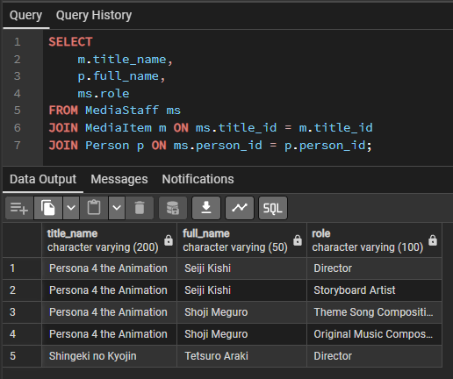
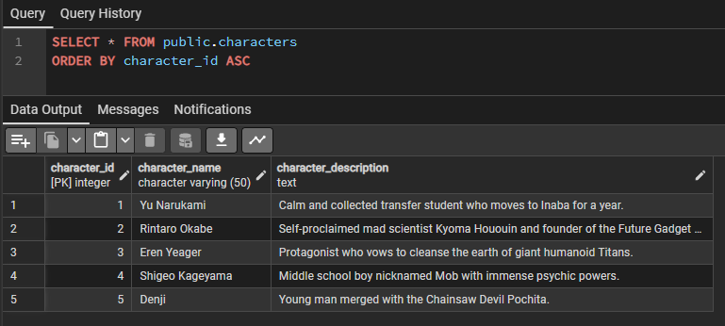
SQL-скрипт створення схеми і тестових даних (lab2.sql):
DROP TABLE IF EXISTS MediaCharacters CASCADE;
DROP TABLE IF EXISTS MediaStaff CASCADE;
DROP TABLE IF EXISTS MediaStudio CASCADE;
DROP TABLE IF EXISTS MediaGenre CASCADE;
DROP TABLE IF EXISTS UserMediaStats CASCADE;
DROP TABLE IF EXISTS Characters CASCADE;
DROP TABLE IF EXISTS Person CASCADE;
DROP TABLE IF EXISTS Studio CASCADE;
DROP TABLE IF EXISTS Genre CASCADE;
DROP TABLE IF EXISTS UserData CASCADE;
DROP TABLE IF EXISTS MediaItem CASCADE;

CREATE TABLE Genre (

genre_id SERIAL PRIMARY KEY,

genre_name VARCHAR(50) NOT NULL UNIQUE

);

CREATE TABLE Studio (

studio_id SERIAL PRIMARY KEY,

studio_name VARCHAR(50) NOT NULL UNIQUE,

establishment_date DATE

);

CREATE TABLE Person (

person_id SERIAL PRIMARY KEY,

full_name VARCHAR(50) NOT NULL,

birth_date DATE,

biography TEXT

);

CREATE TABLE Characters (

character_id SERIAL PRIMARY KEY,

character_name VARCHAR(50) NOT NULL,

character_description TEXT

);

CREATE TABLE UserData (

user_id SERIAL PRIMARY KEY,

user_name VARCHAR(50) NOT NULL UNIQUE,

user_description TEXT DEFAULT 'No bio provided'

);

CREATE TABLE MediaItem (

title_id SERIAL PRIMARY KEY,

title_name VARCHAR(200) NOT NULL,

type VARCHAR(30) NOT NULL CHECK (type IN ('TV', 'Movie', 'OVA', 'ONA', 'Manga', 'Light Novel')),

release_date DATE,

status VARCHAR(30) NOT NULL DEFAULT 'Ongoing' CHECK (status IN ('Finished', 'Ongoing', 'Announced')),

score NUMERIC(4, 2) CHECK (score >= 0 AND score <= 10),

synopsis TEXT

);

CREATE TABLE MediaGenre (

title_id INTEGER NOT NULL REFERENCES MediaItem(title_id) ON DELETE CASCADE,

genre_id INTEGER NOT NULL REFERENCES Genre(genre_id) ON DELETE CASCADE,

PRIMARY KEY (title_id, genre_id)

);

CREATE TABLE MediaStudio (

title_id INTEGER NOT NULL REFERENCES MediaItem(title_id) ON DELETE CASCADE,

studio_id INTEGER NOT NULL REFERENCES Studio(studio_id) ON DELETE CASCADE,

PRIMARY KEY (title_id, studio_id)

);

CREATE TABLE MediaStaff (

title_id INTEGER NOT NULL REFERENCES MediaItem(title_id) ON DELETE CASCADE,

person_id INTEGER NOT NULL REFERENCES Person(person_id) ON DELETE CASCADE,

role VARCHAR(100) NOT NULL,

PRIMARY KEY (title_id, person_id, role)

);

CREATE TABLE MediaCharacters (

title_id INTEGER NOT NULL REFERENCES MediaItem(title_id) ON DELETE CASCADE,

character_id INTEGER NOT NULL REFERENCES Characters(character_id) ON DELETE CASCADE,

person_id INTEGER NOT NULL REFERENCES Person(person_id) ON DELETE CASCADE,

PRIMARY KEY (title_id, character_id, person_id)

);

CREATE TABLE UserMediaStats (

user_id INTEGER NOT NULL REFERENCES UserData(user_id) ON DELETE CASCADE,

title_id INTEGER NOT NULL REFERENCES MediaItem(title_id) ON DELETE CASCADE,

user_score INTEGER CHECK (user_score >= 1 AND user_score <= 10),

user_status VARCHAR(30) NOT NULL DEFAULT 'Plan to Watch'

CHECK (user_status IN ('Watching', 'Completed', 'On-Hold', 'Dropped', 'Plan to Watch')),

PRIMARY KEY (user_id, title_id)

);

INSERT INTO Genre (genre_id, genre_name) VALUES

(1, 'Action'),

(2, 'Psychological'),

(3, 'Mystery'),

(4, 'Sci-Fi'),

(5, 'Supernatural');

INSERT INTO Studio (studio_id, studio_name, establishment_date) VALUES

(1, 'AIC ASTA', '2003-01-01'),

(2, 'White Fox', '2007-04-01'),

(3, 'WIT Studio', '2012-06-01'),

(4, 'MAPPA', '2011-06-14'),

(5, 'Bones', '1998-10-01');

INSERT INTO Person (person_id, full_name, birth_date, biography) VALUES

(1, 'Seiji Kishi', '1969-09-03', 'Japanese anime director known for Persona 4 The Animation and Angel Beats.'),

(2, 'Shoji Meguro', '1971-06-04', 'Japanese composer and sound director famous for the Persona series soundtrack.'),

(3, 'Daisuke Namikawa', '1976-04-02', 'Prolific Japanese voice actor who voiced Yu Narukami.'),

(4, 'Mamoru Miyano', '1983-06-08', 'Japanese voice actor and singer known for voicing Rintaro Okabe and Light Yagami.'),

(5, 'Tetsuro Araki', '1976-11-05', 'Japanese anime director best known for Attack on Titan and Death Note.');

INSERT INTO Characters (character_id, character_name, character_description) VALUES

(1, 'Yu Narukami', 'Calm and collected transfer student who moves to Inaba for a year.'),

(2, 'Rintaro Okabe', 'Self-proclaimed mad scientist Kyoma Hououin and founder of the Future Gadget Lab.'),

(3, 'Eren Yeager', 'Protagonist who vows to cleanse the earth of giant humanoid Titans.'),

(4, 'Shigeo Kageyama', 'Middle school boy nicknamed Mob with immense psychic powers.'),

(5, 'Denji', 'Young man merged with the Chainsaw Devil Pochita.');

INSERT INTO UserData (user_id, user_name, user_description) VALUES

(1, 'narukami_enjoyer', 'Persona 4 Golden and rhythm games fan.'),

(2, 'mania_masher', '7K mania player and sci-fi anime enthusiast.'),

(3, 'kyiv_dev', 'Software engineering student watching seasonal titles.'),

(4, 'retro_cam', '2000s aesthetic lover and psychological thriller critic.'),

(5, 'manga_reader', 'Mostly reading manga, rarely watching TV adaptations.');

INSERT INTO MediaItem (title_id, title_name, type, release_date, status, score, synopsis) VALUES

(1, 'Persona 4 the Animation', 'TV', '2011-10-07', 'Finished', 7.64, 'Yu Narukami moves to the rural town of Inaba, where a mysterious serial murder case begins alongside rumors of the Midnight Channel.'),

(2, 'Steins;Gate', 'TV', '2011-04-06', 'Finished', 9.07, 'Eccentric scientist Rintaro Okabe and his friends accidentally invent a microwave that can send text messages into the past.'),

(3, 'Shingeki no Kyojin', 'TV', '2013-04-07', 'Finished', 8.55, 'Centuries ago, mankind was slaughtered to near extinction by monstrous humanoid creatures called Titans.'),

(4, 'Mob Psycho 100', 'TV', '2016-07-11', 'Finished', 8.49, 'Eighth-grader Shigeo "Mob" Kageyama has tapped into his inner wellspring of psychic prowess at a young age.'),

(5, 'Chainsaw Man', 'TV', '2022-10-12', 'Finished', 8.47, 'Denji is robbed of a normal teenage life, left with nothing but his deadbeat father''s overwhelming debt.');

INSERT INTO MediaGenre (title_id, genre_id) VALUES

(1, 3),

(1, 5),

(2, 4),

(2, 2),

(3, 1);

INSERT INTO MediaStudio (title_id, studio_id) VALUES

(1, 1),

(2, 2),

(3, 3),

(4, 5),

(5, 4);

INSERT INTO MediaStaff (title_id, person_id, role) VALUES

(1, 1, 'Director'),

(1, 1, 'Storyboard Artist'),

(1, 2, 'Theme Song Composition'),

(1, 2, 'Original Music Composer'),

(3, 5, 'Director');

INSERT INTO MediaCharacters (title_id, character_id, person_id) VALUES

(1, 1, 3),

(2, 2, 4),

(3, 3, 3),

(4, 4, 3),

(5, 5, 4);

INSERT INTO UserMediaStats (user_id, title_id, user_score, user_status) VALUES

(1, 1, 10, 'Completed'),

(1, 2, 9, 'Completed'),

(2, 2, 10, 'Completed'),

(3, 5, 8, 'Watching'),

(4, 3, NULL, 'Plan to Watch');

